Các View tích hợp

1. Danh sách các View tích hợp
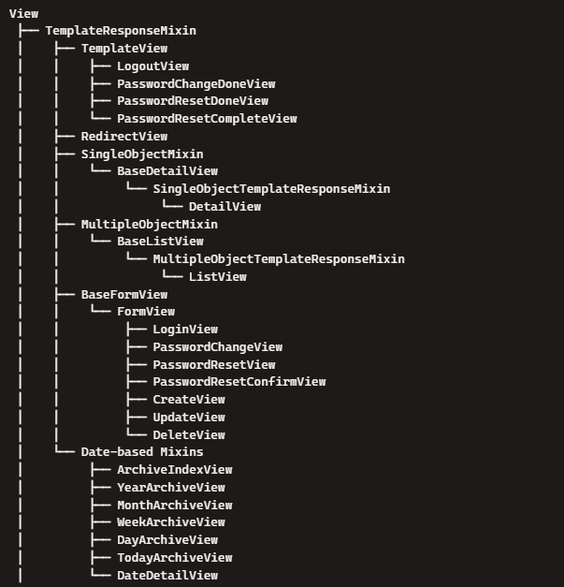

1. Base Views
View | Chức năng
View | Lớp cơ sở cho tất cả class-based views.
TemplateView | Render một template tĩnh.
RedirectView | Chuyển hướng đến URL khác.

2. Generic Display Views
View | Chức năng
DetailView | Hiển thị chi tiết một đối tượng.
ListView | Hiển thị danh sách các đối tượng.

3. Generic Editing Views
View | Chức năng
FormView | Xử lý form tổng quát.
CreateView | Tạo mới đối tượng.
UpdateView | Cập nhật đối tượng.
DeleteView | Xóa đối tượng.

4. Generic Date Views
View | Chức năng
ArchiveIndexView | Hiển thị danh sách đối tượng theo ngày.
YearArchiveView | Hiển thị đối tượng theo năm.
MonthArchiveView | Hiển thị đối tượng theo tháng.
WeekArchiveView | Hiển thị đối tượng theo tuần.
DayArchiveView | Hiển thị đối tượng theo ngày.
TodayArchiveView | Hiển thị đối tượng của ngày hôm nay.
DateDetailView | Hiển thị chi tiết đối tượng theo ngày cụ thể.

5. Authentication Views (trong django.contrib.auth.views)
View | Chức năng
LoginView | Xử lý đăng nhập.
LogoutView | Xử lý đăng xuất.
PasswordChangeView | Đổi mật khẩu.
PasswordChangeDoneView | Thông báo đổi mật khẩu thành công.
PasswordResetView | Reset mật khẩu qua email.
PasswordResetDoneView | Thông báo đã gửi email reset mật khẩu.
PasswordResetConfirmView | Xác nhận reset mật khẩu.
PasswordResetCompleteView | Thông báo reset mật khẩu hoàn tất.

2. Thuộc tính chung
Các thuộc tính chung của tất cả view (do kế thừa từ View)
- as_view(): phương thức class để tạo view function từ class-based view.
- dispatch(): xử lý request, gọi method tương ứng (get, post, …).
- http_method_names: danh sách các HTTP method được hỗ trợ (mặc định: ['get', 'post', 'put', 'patch', 'delete', 'head', 'options', 'trace']).
- get() / post(): các method xử lý request GET/POST (có thể override).
Các thuộc tính chung của view có template (do kế thừa từ TemplateResponseMixin)
- template_name: tên file template để render.
- get_template_names(): trả về danh sách template sẽ dùng.
- render_to_response(context): render template với context.
Các thuộc tính chung của view làm việc với model (như DetailView, ListView, CreateView, UpdateView, DeleteView, các date views…)
- model: model sẽ được sử dụng.
- queryset: queryset mặc định (có thể override).
- context_object_name: tên biến context truyền vào template.
- get_queryset(): method để lấy dữ liệu.
- get_context_data(**kwargs): thêm dữ liệu vào context.
Các thuộc tính chung của view làm việc với form (như FormView, LoginView, PasswordChangeView, PasswordResetView, PasswordResetConfirmView, CreateView, UpdateView, DeleteView)
- form_class: class form sẽ dùng.
- success_url: URL chuyển hướng sau khi xử lý thành công.
- get_form(): tạo instance form.
- form_valid(form): xử lý khi form hợp lệ.
- form_invalid(form): xử lý khi form không hợp lệ.

3. Thuộc tính riêng
1. Base Views
- View
  - dispatch(request, *args, **kwargs) – phân phối request đến method phù hợp (get, post…).
  - http_method_not_allowed(request, *args, **kwargs) – xử lý khi method không được hỗ trợ.
- TemplateView
  - get_context_data(**kwargs) – thêm dữ liệu vào context.
- RedirectView
  - get_redirect_url(*args, **kwargs) – xác định URL để chuyển hướng.
2. Generic Display Views
- DetailView
  - get_object(queryset=None) – lấy đối tượng cần hiển thị.
  - get_context_data(**kwargs) – thêm dữ liệu vào context.
- ListView
  - get_queryset() – trả về danh sách đối tượng.
  - get_context_data(**kwargs) – thêm dữ liệu vào context.
  - paginate_by (thuộc tính) + paginate_queryset() – hỗ trợ phân trang.
3. Generic Editing Views
- FormView
  - get_form_class() – trả về class form.
  - get_form() – tạo instance form.
  - form_valid(form) – xử lý khi form hợp lệ.
  - form_invalid(form) – xử lý khi form không hợp lệ.
- CreateView
  - get_form() – tạo form dựa trên model.
  - form_valid(form) – lưu đối tượng mới.
- UpdateView
  - get_object() – lấy đối tượng cần cập nhật.
  - form_valid(form) – lưu thay đổi.
- DeleteView
  - get_object() – lấy đối tượng cần xóa.
  - delete(request, *args, **kwargs) – thực hiện xóa đối tượng.
4. Generic Date Views
- ArchiveIndexView, YearArchiveView, MonthArchiveView, WeekArchiveView, DayArchiveView, TodayArchiveView
  - get_dated_queryset() – trả về queryset có dữ liệu ngày tháng.
  - get_date_list() – trả về danh sách ngày/tháng/năm.
- DateDetailView
  - get_object() – lấy đối tượng theo ngày cụ thể.
5. Authentication Views
- LoginView
  - get_form_class() – trả về AuthenticationForm.
  - form_valid(form) – đăng nhập người dùng.
- LogoutView
  - dispatch() – xử lý logout và render template.
- PasswordChangeView
  - form_valid(form) – đổi mật khẩu và lưu.
- PasswordChangeDoneView
  - chỉ render template thông báo.
- PasswordResetView
  - form_valid(form) – gửi email reset mật khẩu.
- PasswordResetDoneView
  - render template thông báo.
- PasswordResetConfirmView
  - form_valid(form) – đặt lại mật khẩu mới.
- PasswordResetCompleteView
  - render template thông báo hoàn tất.

